國立中壢高商附校103學年度第一學期第15-16週班級通報 103年12月07日-12月20日
壹、12月10日週會：交通安全宣導
12月17日班會：擁抱彩虹
貳、宣 導 事 項：
一、教 學 組：
(一)、近日將開始調查寒假課業輔導，開課日期預定於明年1月28日(三)至1月30日(五)及2月4日(三)至2月6日(五)，共計6天，時間為晚上6:00~9:15，每天4節課，費用預計480元。請有意參加的同學多留意！
(二)、12/8~1/9將針對第二次英文科段考成績未達60分的同學，辦理本學期英文科第二階段補救教學。歡迎有需求同學踴躍報名，以減少重讀機會。
(三)、12月17日（三）為本學期第2次作業抽查，請同學盡早完成各科規定之作業。請各班學藝股長依抽查科別、抽查號碼，將作業收齊，準時繳交至教學組。
(四)、大考學測及英聽測驗已完成報名，有參加的同學請於12/9起至12/12下午五時止，上大學入學考試中心網頁http://www.ceec.edu.tw/，或電話語音02-23643677確認其報名資料是否完備。如發現考生資料有誤，請立即檢具相關證明文件繳交至教學組以便向考試中心申請補正。
二、學 務 組：
(一)、12月10日(三)班會課舉行交通安全宣導，請同學第三節下課後至游藝館集合。
(二)、12月24日(三)舉行週記總檢查(6篇)，請同學們事先交給導師批閱後統一繳到學務組；週次、日期、國事天下事等欄位務必詳填，內容也務必充實(至少三分之二頁面)。
(三)、12月24日(三)舉行冬至暨溫馨聖誕節活動，屆時將提供高一、二各班湯圓材料讓各班進行烹煮(或代為烹煮)；高三由廠商代為烹調，並請各班提前規劃班級慶祝活動或書寫聖誕小卡等，給予師長、同學佳節祝福。
(四)、12月31日(三)舉行學生事務會議，請同學們事先完成銷假手續。
三、教 官 室：
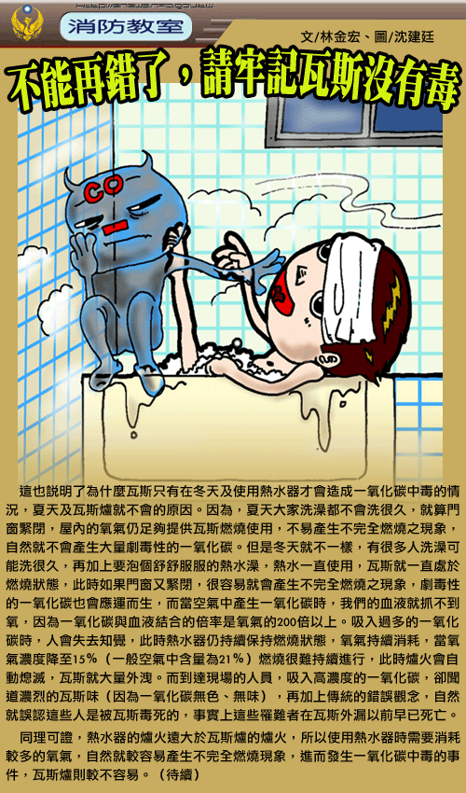
(一)、防範一氧化碳中毒宣導：
(二)、最新手機/LINE 詐騙簡訊一覽表:
1.「fb 免費送貼圖,把此消息轉發十五個 LIE 好友,可以免費領取價值一百的貼圖表情,加油吧,領取地址…”」。
2.【新北市政府警察局通知單】您涉嫌的案件處理結果通知單。
3.「○○○女士您有交通罰單逾期未繳…」。
4.你的民事賠償訴訟通知單【台北地院】。
5.「○○○女士,您的電信本月應繳費賬單,查詢電子帳單…」。
6.「○○○先生,你的露天商品已經送達門市…」。
7.「尊敬的客戶您好，您的手機正在申請 6800 元的網絡支付，如非本人操作請加載電子憑證確認取消…」。
8. 「您正在申請網上支付 103 年○月電費共計 480 元，若非本人操作，請查看電子憑證進行取消」。
9.「0809……，用手機打給我一下，新辦的,幫忙測試一下」。
10.下載他人 LINE 的大頭貼照片，冒充朋友行騙。
11.「學運受傷學生急需醫藥費！」。
【背面尚有資料】
12.「您的快遞簽收通知單，收件電子憑證」。
13.「我的手機送修，麻煩替我收個簡訊好嗎？」。
14.「拜託收幾封購物簡訊，我有急用！」。
15.「看看那些年我們合拍的照片是多麼年輕」。
16.「○○○這是你那晚沒來的照片，我被整慘了…」。
17. 「○○○我在墾丁拍的照片，你覺得哪張最好看」。
18.「○○○這是上次同學聚會的照片，大家都有來」。
19.「○○○朋友家狗狗參加人氣比拼，幫忙讚一下」。
20.「○○○這是上次聚會的照片，你好好笑」。
21.「是○○○麼？老同學來看我現在的照片能想起來我是誰嗎..」。
22.「○○○看著這些照片，好懷念以前的日子！」。
23.「○○○被偷拍的是你嗎?」。
24.「○○○看看你以前的模樣」。
25.「○○○那些年你年輕的模樣」。
26.「○○○我們中秋烤肉的照片,好多人喔」。
27.「○○○朋友參加攝影比賽幫忙投票」。
28.假冒出差同事發送 line,代收包裹。
29.來電通知健保卡將被停權，小心有詐！
四、衛教工作：
(一)、高三第二次模擬考日期12月23日至25日，打掃時間有所異動，請三年級的同學要注意打掃時間，並請認真打掃。
(二)、11月份整潔競賽成績排名，已張貼於公佈欄上，如對成績有疑問，請向校護鈺薇詢問。再次提醒同學，認真做好打掃工作，天氣越來越冷，打掃公區的同學可視情況，無須天天拖地板，只需將垃圾或葉子掃乾淨即可；各班教室內的垃圾桶，如果太髒，請將垃圾桶清洗乾淨，也請同學自身做好垃圾分類。
(三)、天氣漸漸變冷，請各位同學注意保暖，加上充足的睡眠，適時添加保暖衣物，選擇棉質透氣的貼身衣褲及襪子，才能對抗寒冷的冬天。
五、輔 導 室：
※「閱讀起步走」：附校諮商室添購了許多很棒的暢銷書籍，開放給同學們借閱，讓我們一同樂在閱讀。有興趣的同學歡迎來向輔導老師登記借閱。
 附校諮商室書單 
序號 | 類別 | 書名 | 作者
1 | 心理勵志 | 有些事現在不做，一輩子都不會做了Ⅱ | 韓梅梅
2 | 心理勵志 | 一生受用的快樂技巧-幫助孩子建造心中穩固堅定的樂觀金字塔 | Martin Seligman
3 | 心理勵志 | 練習不生氣：當你能改變思考，整理情緒，人生就開闊 | 有川真由美
4 | 心理勵志 | 愛‧被愛─學會與他人建立關係，勇於互愛 | 利奧˙巴士卡利
5 | 親子教養 | 當婚姻遇上教養 | 番紅花
6 | 親子教養 | 讓陽光灑在心上 | 李偉文
7 | 親子教養 | 電影裡的生命教育2 夢想起飛的時刻 | 李偉文
8 | 親子教養 | 通情達理：品格決定未來-講理就好6 | 洪蘭
9 | 親子教養 | 順理成章：希望，給生命力量-講理就好7 | 洪蘭
10 | 親子教養 | 理直氣平：勇於改變才會進步-講理就好8 | 洪蘭
11 | 親子教養 | QBQ！教養問題背後的問題 | 約翰˙米勒/海倫˙米勒合著
12 | 職場工作術 | 別當沙包！小資女超實用職場處世術 | 深澤真紀
13 | 職場工作術 | 7個基本功，夢想工作找上你：勉強找個飯碗，不如瞄準夢想工作 | 彼特˙李伯曼
14 | 職場工作術 | 5個秘訣，讓你跟誰都能溝通：18個步驟，完全讀懂別人的心 | 貝佛力˙弗萊辛頓
15 | 商業理財 | 希望號列車上的理財課 | 林總
16 | 旅遊 | vicky&pinky 單車環球夢 | 江心靜、林存青
17 | 旅遊 | vicky&pinky 單車楓葉情 | 江心靜、林存青
18 | 旅遊 | Vicky&Pinky歐洲光之旅 | 江心靜
19 | 旅遊 | 走入韓國之心 勁辣背後的意外風景 | 江心靜
20 | 旅遊 | 環島打卡非去不可 跳遊台灣66地標 | 惟毅 中國時報編輯部
21 | 旅遊 | 給未來的旅行者：55個你最想知道關於旅行的事 | 藍白拖
22 | 醫療保健 | 不賴床的好眠習慣術：16種熟睡+8種快醒技巧，讓你起床就有好精神 | 梶村尚史
23 | 醫療保健 | 身體美學-讓你的身心永遠從容自得 | 蔣勳
24 | 醫療保健 | 瑜伽人生─身體告訴我的生命實相 | 克萊兒˙戴德勒
25 | 文學小說 | 大亨小傳(電影書封版) | 費茲傑羅
26 | 文學小說 | 來自天堂的微光－我在史瓦濟蘭行醫 | 阿布
27 | 文學小說 | 當我遇見你+小樹唱歌+創意明信片 | 江心靜
28 | 文學小說 | 頑皮藍小猴 | 林存青
29 | 文學小說 | 一隻看見彩虹的狗 | 林存青
30 | 文學小說 | 小樹唱歌 | 林存青
31 | 青少年文學 | 媽媽在哪裡？ | 王春子
32 | 青少年文學 | 大象挖了一個陷阱 | 高畠純
33 | 青少年文學 | 尋找一本繪本，在沙漠中...... | 柳田邦男
34 | 青少年文學 | MIDDLE SCHOOL１：我的撞牆日記 | 詹姆斯˙派克森/克里斯˙克貝茲
35 | 青少年文學 | MIDDLE SCHOOL２：我的進化日記 | 詹姆斯˙派克森/克里斯˙克貝茲
36 | 藝術設計 | 點子都是偷來的：10個沒人告訴過你的創意撇步 | 奧斯汀˙克隆
37 | 藝術設計 | 碧娜‧鮑許：舞蹈 劇場 新美學 | Jochen Schmidt
38 | 人文史地 | 驚喜挪威：台灣的國家記憶,挪威的心靈密碼 | 吳祥輝
六、導師的話：

